Kæra foreldri
Leikskólinn Sólborg vinnur nú með Vináttuverkefni Barnaheilla – Save the Children á Íslandi fyrir öll börn leikskólans. Starfsmenn leikskólans hafa farið á námskeið og fengið Vináttu námsefnið í hendur.

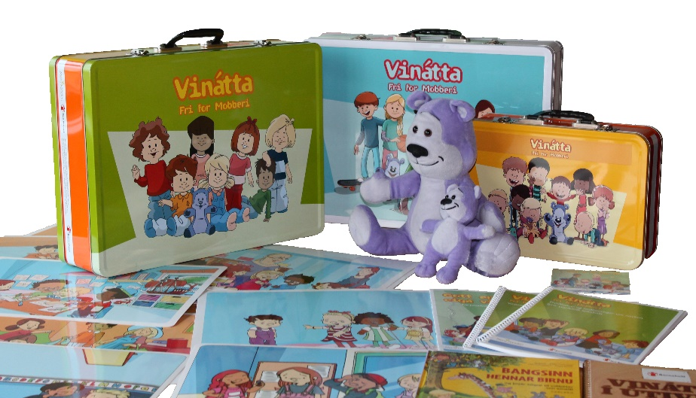
Barnaheill – Save the Children á Íslandi standa að og gefa út Vináttu með góðfúslegu leyfi og í samstarfi við Red Barnet – Save the Children og Mary Fonden í Danmörku, sem þróuðu efnið og gáfu fyrst út árið 2007. Efnið nefnist Fri for Mobberi á dönsku og er forvarnaverkefni gegn einelti fyrir leikskóla og yngstu bekki grunnskóla. Barnaheill hafa nú þýtt, staðfært og framleitt námsefni fyrir þrjá aldurshópa:
- fyrir börn 0-3ja ára
- fyrir börn 3ja-6 ára
- fyrir börn í 1.-4. bekk grunnskóla

Mikilvægt er að hefja forvarnarstarf strax á leikskólastigi með því að vinna með góðan skólabrag, jákvæð samskipti, vinsemd og virðingu fyrir fjölbreytni í nemendahópnum.

Við vitum að einelti á sér stað í skólum, sérstaklega meðal barna í 4.-7. bekk. Rót eineltis má þó oft rekja til leikskóla. Það er því mikilvægt að hafa afskipti snemma og hefja forvarnarstarf í leikskólum til að koma í veg fyrir einelti síðar. Vinátta er góð leið til þess.

Taska með fræðsluefni
Um er að ræða tösku sem inniheldur efni fyrir nemendur og kennsluleiðbeiningar fyrir starfsfólk, auk efnis til að nota með foreldrum og starfsfólki. Hvatt er til samtala og leikja með börnum sem byggja á gildum verkefnisins; umhyggju, virðingu, umburðarlyndi og hugrekki. Gert er ráð fyrir fjölbreyttum vinnubrögðum, svo sem hlustun, umræðu og tjáningu í leik, jafnt úti sem inni. Auk þess er sérstök áhersla lögð á að börnin læri að tjá tilfinningar sínar og líðan.

Í töskunni er bangsinn Blær, veggspjöld sem lýsa mismunandi aðstæðum og tilfinningum, nuddsögur, sögubók, vísnabók, kennsla um merkjamál, útikennslubók og tónlist. Tónlistina er að finna á streymisveitunni Spotify undir
heitinu Vinátta – Gott er að eiga vin. Auk þess fylgja nótur og textar með lögunum og hugmyndir af hreyfileikjum. Hvert og eitt barn fær lítinn bangsa sem er barninu til halds og trausts í skólanum.

Markmið Vináttu

Markmið Vináttu eru að:
- samfélagið í leikskólanum einkennist af umburðarlyndi og virðingu.
- skapa umhverfi þar sem börn sýna hvert öðru umhyggju.
- börn læri að bregðast við neikvæðri hegðun og einelti.
- virkja einstaklinga og gefa þeim hugrekki til að setja sjálfum sér mörk og grípa inn í og verja félaga sína.
Bangsinn Blær
Blær er táknmynd vináttunnar í verkefninu. Blæ fylgja litlir hjálparbangsar sem ætlaðir eru hverju barni sem tekur þátt í Vináttu. Blær og hjálparbangsarnir tákna traust og vináttu og er ætlað að minna börnin á að passa upp á aðra og að vera góður félagi allra.

Vinátta er líka fyrir foreldra

Vináttuverkefnið er ætlað þremur markhópum, kennurum, börnum og foreldrum. Þátttaka foreldra til að skapa góð samskipti á meðal barnanna er mjög mikilvægt. Foreldrar bera ábyrgð á að tryggja að börn fái skilaboð um að hægt sé að koma í veg fyrir einelti með því að styðja velferð þeirra og stuðla að góðum samskiptum í vinahópum. Í leikskólanum er veggspjald með ráðum til foreldra um góð samskipti og vináttu.

Það er lykilatriði fyrir árangur að við vinnum saman og allir taki þátt til að koma í veg fyrir einelti.

Þú getur lesið meira um Vináttu á https://www.barnaheill.is/is/forvarnir-og-fraedsla/vinatta

Við hlökkum til að vinna að þessu góða verkefni með foreldrum leikskólans.

Bestu kveðjur, Helga leikskólastjóri.

